По e-mail отправить скан поступлений списку заинтересованных лиц

Распечатать выписку

Выгрузить выписки из ИКБ по всем счетам в формате 1С (формат 1.02 с полем Код), сохранив в L:\Groups\03. Financial management\01 Bank\01.6 Bank statements\соответствующая дата

**Переключившись на русский язык** последовательно загрузить все выписки в САП,:  
транзакция S_PL0_09000467, вариант ZRU для Росбанка, ZRU2 для Сбербанка

Проведение выписки в САП  
транзакция Feban, БЕ=1035, дата выписки, другое представление

|  |  |  |  |
| --- | --- | --- | --- |
| № п/п | Правило | Содержание |  |
| 1 | ZR98 | Прочее списание Проводка на GL счет: вид счета=S, GL счет выбрать |  |
| 2 | ZR56 | Комиссия банка без НДС |  |
| 3 | ZR54 | Зарплата, суточные сверх норм |  |
| 4 | ZR5E | Подотчетные суммы (суточные в пределах норм), штрафы за нарушение ПДД |  |
|  | ZR55 | ***Списание*** в рамках перевода между своими счетами | Списание с расчетного счета |
|  | ZR15 | ***Зачисление*** в рамках перевода между своими счетами | Зачисление на валютный/ карточный счет |
|  | ZR48 | Прочее поступление Проводка на GL счет: вид счета=S, GL счет выбрать |  |
|  | ZR48 | % на остаток по счету Проводка на GL счет: вид счета=S, GL=805000, cost center 1549900 |  |
|  | ZR10 | Возврат от поставщика: вид счета K |  |
| **ОПЛАТА ПОСТАВЩИКАМ** | | | | |
| 5 | ZR5A | Аванс поставщику в рублях или иностранной валюте по прочим основаниям | В Feban проводятся обе области проводок |
| 6 | ZR5M | Аванс поставщику в рублях или иностранной валюте за ОС |
| 7 | ZR52 | Постоплата (включая комиссию банка с НДС) в рублях или иностранной валюте |
| 8 | ZR99 | Аванс или постоплата поставщику в у.е. | В Feban проводится только первая область проводок |
| **ПОСТУПЛЕНИЯ ОТ ПОКУПАТЕЛЕЙ** | | | | |
| 9 | ZR1A | Аванс покупателя в рублях или иностранной валюте | В Feban проводятся обе области проводок |
| 10 | ZR12 | Постоплата покупателя в рублях или иностранной валюте |
| 11 | ZR49 | Аванс или постоплата покупателя в у.е. | В Feban проводится только первая область проводок |

**ОПЛАТА ПОСТАВЩИКУ В У.Е ПРОВОДКА ВО 2-ОЙ ОБЛАСТИ**

Транзакция = FB01

Дата = дата выписки

Вид документа = KZ

Валюта = EUR/USD (что применимо)

|  |  |  |  |  |  |  |
| --- | --- | --- | --- | --- | --- | --- |
| Характер платежа | Код проводки | Счет | Код ОГК | Сумма | Текст | Присвоение |
| ***Дебет*** | | | | | | |
| Аванс за ОС | 29 | САП-номер поставщика | М | В валюте и рублях | из первой области проводок |  |
| Аванс прочий | А |
| Постоплата | 25 |  |
| ***Кредит*** | | | | | | |
|  | 50 | Технический счет из первой области проводок (Дт) |  | В валюте и рублях | из первой области проводок | присвоение из Дт первой области проводок |

**ПОСТУПЛЕНИЕ ОТ ПОКУПАТЕЛЯ В У.Е ПРОВОДКА ВО 2-ОЙ ОБЛАСТИ**

Транзакция = FB01

Дата = дата выписки

Вид документа = DZ

Валюта = EUR/USD (что применимо)

|  |  |  |  |  |  |  |  |
| --- | --- | --- | --- | --- | --- | --- | --- |
| Характер платежа | Код проводки | Счет | Код ОГК | Сумма | Текст | Присвоение | Код налога |
| ***Дебет*** | | | | | | |  |
| Аванс | 19 | САП-номер покупателя | А |  | из первой области проводок |  | C0 |
| Постоплата | 15 |  |  |
| ***Кредит*** | | | | | | |  |
|  | 40 | Технический счет из первой области проводок (Кт) |  | В валюте и рублях | из первой области проводок | присвоение из Кт первой области проводок |  |

**ВЫРАВНИВАНИЕ 1-ОЙ И 2-ОЙ ОБЛАСТЕЙ ПРОВОДОК БАНКОВСКИХ СЧЕТОВ**

Транзакция F.13  
БЕ=1035  
дата=дата выписки  
проводки  
через многократный выбор выбрать основные счета 51*, 52*, 55*, 57*  
дата выравнивания=дата выписки  
1) сначала в Test run  
в итогах должно быть 0!  
2) продуктивный прогон программы (снять V Test run)  
3) Test run V – должно быть все выровнено

**ТРАНЗИТНЫЙ ВАЛЮТНЫЙ СЧЕТ ВЫРАВНИВАЕТСЯ ТРАНЗАКЦИЕЙ ВЫРАВНИВАНИЯ G/L СЧЕТОВ F.03  
СЧЕТА В ИНОСТРАННОЙ ВАЛЮТЕ МОЖН ВЫРОВНЯТЬ В ТРАНЗАКЦИИ F13E (см переписку по тикету 0479513 от 19.04.2022)**

**ВЫРАВНИВАНИЕ 57 СЧЕТА ЗА ДНИ ПОКУПКИ ВАЛЮТЫ:**

Транзакция F.13

БЕ=1035

дата=дата выписки

проводки

выбрать основной счет 57*

раскрыть «+»

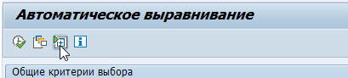

Указать валюту выравнивания – RUB

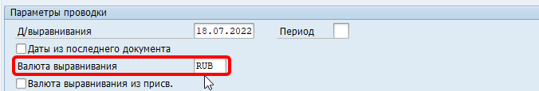

дата выравнивания=дата выписки  
1) сначала в Test run  
в итогах должно быть 0!  
2) продуктивный прогон программы (снять V Test run)  
3) Test run V – должно быть все выровнено

**Найти счет на аванс покупателю**

Транзакция SQ01

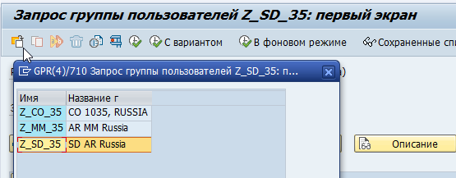

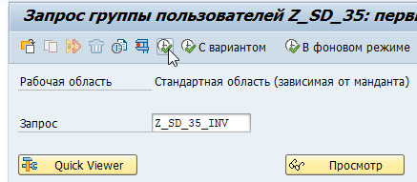

По ИНН находим заказчика

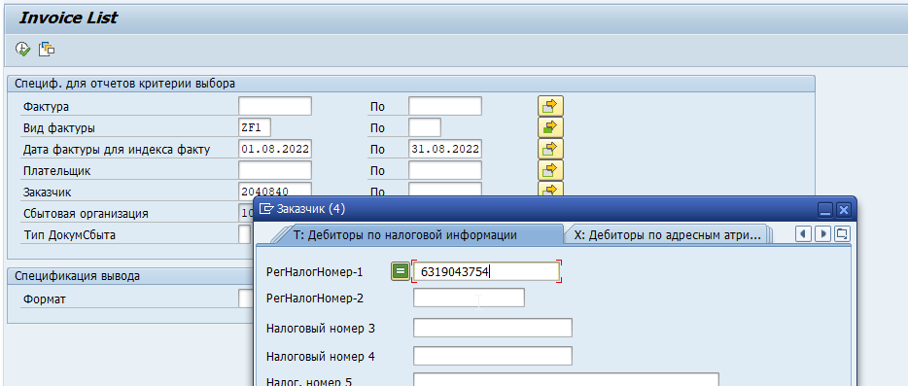

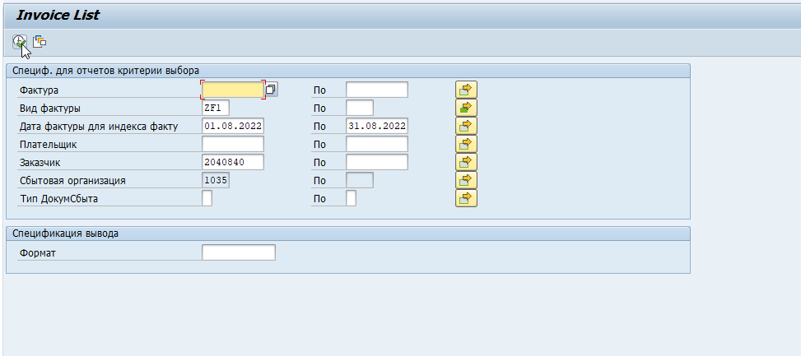

Получаем отчет о выставленных счетах на предоплату

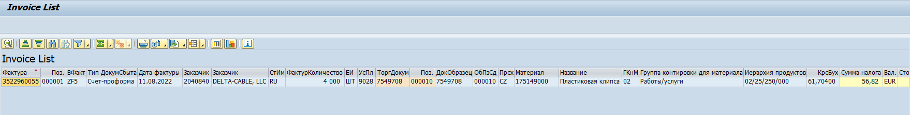

**Проверка является ли оплата поставщику авансом за основное средство**   
должна проводиться перед проведением выписки в САП  
В транзакции ME2L находим РО поставщика

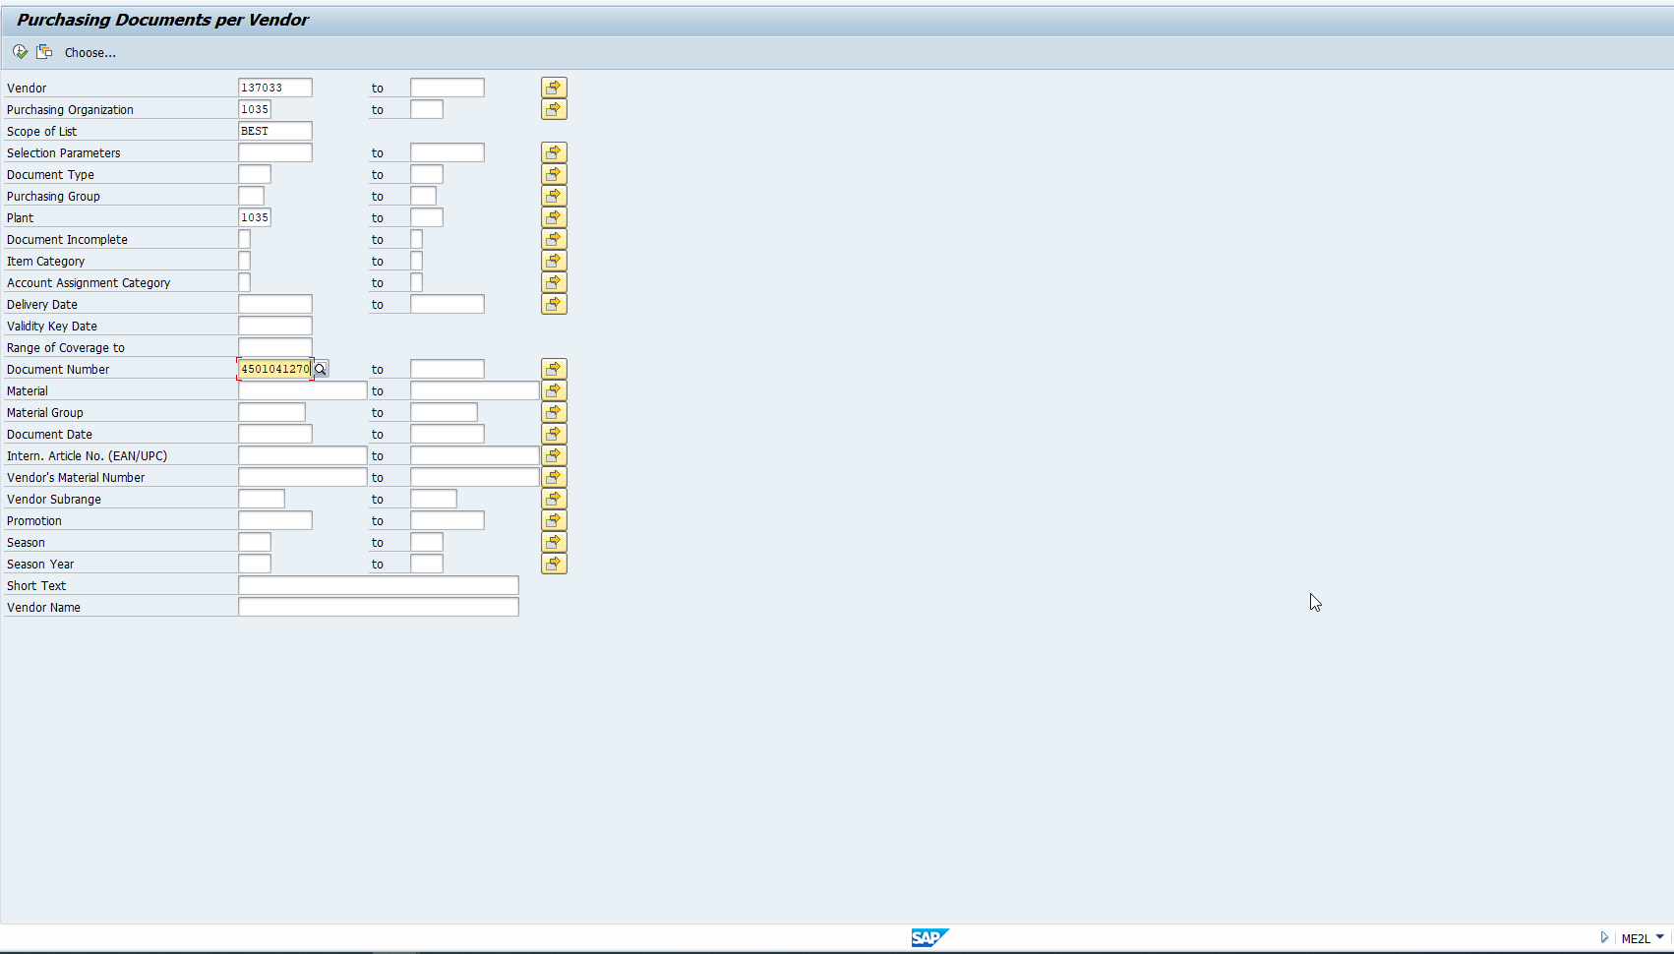

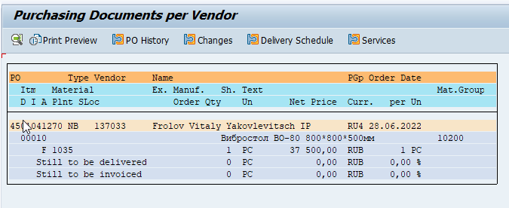

Проваливаемся в него и переходим во вкладку «Account Assignment»  
Если в поле «G/L account» указан 08 технический счет **899100**, то авансовый платеж надо проводить с индикатором «**M**»

ВНИМАНИЕ: это правило касается только АВАНСОВЫХ ПЛАТЕЖЕЙ!

